Pedagogische Toolbox
Gezonde Data

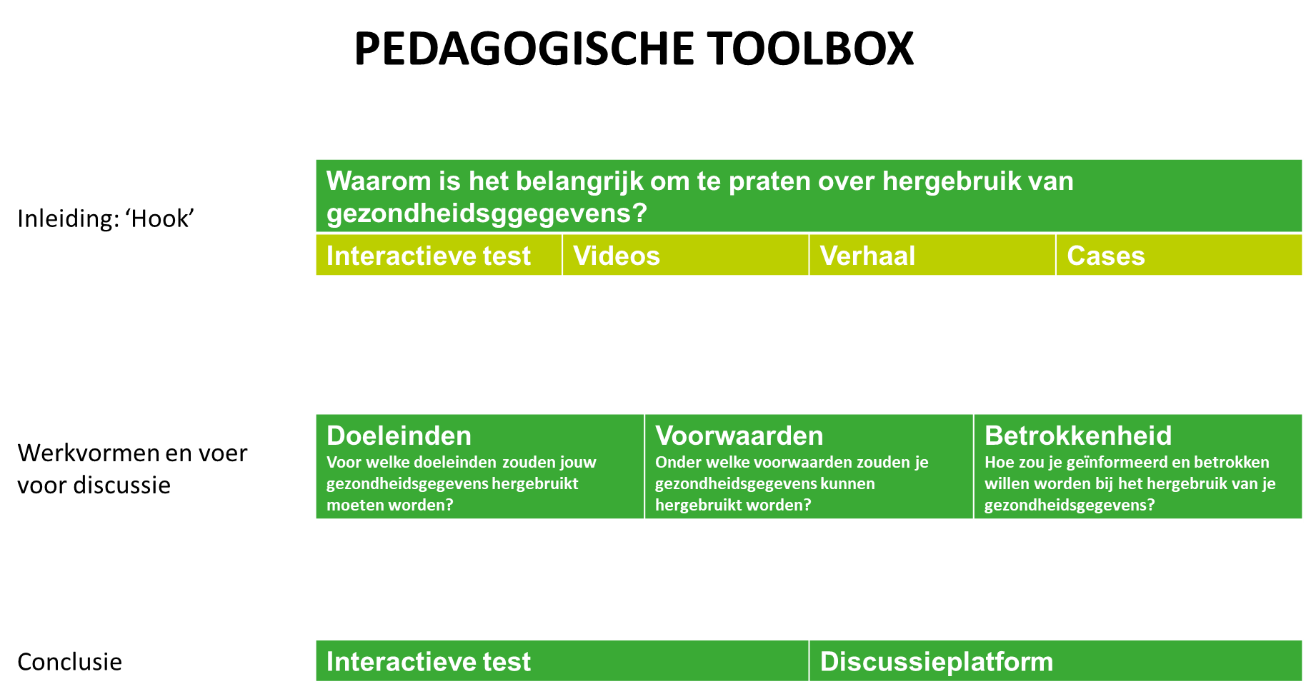

Inleiding: Hooks
Het doel van de e-consultatie ‘Gezonde data’ (gezondedata.be) is om samen met burgers na te denken over hoe gezondheidsgegevens in de Europese Unie moeten worden beheerd. Wij willen samen een ethisch en maatschappelijk kader creëren voor het gebruik van gezondheidsgegevens voorbij individuele zorg. De enige manier waarop we een ruimte voor gezondheidsgegevens kunnen creëren die de waarden en principes van de burgers respecteert, is wanneer voldoende burgers bereid zijn hun stem te laten horen. Het platform is opgebouwd rond drie stappen: informeren, overleggen, produceren. Daarom bieden we neutrale en boeiende informatie aan, stellen we vragen, casussen en ander discussiemateriaal ter beschikking om de discussie te stimuleren en geven we burgers de kans om hun mening te delen en hun eigen aanbevelingen te produceren. Deze bijdragen zullen grondig worden geanalyseerd en de basis vormen van het ethische kader voor de Europese gegevensruimte voor gezondheid. Wij zijn van mening dat klaslokalen een ideale gelegenheid bieden om jonge burgers te informeren en met hen te overleggen over belangrijke maatschappelijke kwesties en in dit project geven wij hen de kans om hun stem te laten horen.

Wij danken u voor uw belangstelling voor het Healthy Data-project en voor uw bijdrage. Wij verwelkomen alle input en verbeteringen voor deze pedagogische toolbox, die eerst in België, Frankrijk en het Verenigd Koninkrijk zal worden verspreid, maar in nog meer contexten kan worden gebruikt naarmate de European Health Data Space zich verder ontwikkelt. Feedback kan worden gestuurd naar wannes.vanhoof@sciensano.be.

Waarom is het belangrijk om te praten over hergebruik van gezondheidsgegevens?
Wij stellen voor de studenten te laten kennismaken met het hergebruik van gezondheidsgegevens door over deze twee punten te praten:

- Het gebeurt nu al voortdurend
Bij elke interactie die je met het gezondheidszorgsysteem hebt (elke consultatie bij een zorgverlener, elke aankoop bij de apotheek, elke terugbetaling, elke wearable ...) blijven gegevens achter. Nadat deze gegevens hun primaire nut voor jou hebben gediend, blijven ze vaak beschikbaar voor hergebruik voor andere doeleinden. Meer informatie over waar gezondheidsgegevens voor worden gebruikt hier.

- It has an impact on you and on our society
Gegevens over jou zijn informatie over jou en informatie is macht. Wie heeft toegang tot deze informatie? Wat kunnen ze ermee doen? Welk soort informatie over u zou u beschermd willen zien? Lees hier meer over wat gezondheidsgegevens zijn en hoe ze u kunnen beïnvloeden.

Different options to get students hooked
- Interactieve test
Dit is een korte interactieve quiz die leerlingen door drie scenario's kan leiden waarin gezondheidsgegevens worden hergebruikt en zij kunnen beslissen wat zij zouden willen doen. Aan het eind wordt een profiel gegenereerd van wat voor soort gegevensgebruiker zij zijn.

- Videos
Er zijn twee korte video's (ongeveer 2 minuten) die een verhaal of voorbeelden geven om het belang van hergebruik van gezondheidsgegevens te illustreren.
Er zijn verschillende TED-talks die nuttig kunnen zijn tijdens een les, bijvoorbeeld om alternatieve manieren uit te leggen om gezondheidsgegevens te delen (Let’s pool our medical data of Own your body’s data)

- Verhaal
Robert heeft kanker en we volgen zijn verhaal terwijl het tweede leven van zijn gegevens zich ontvouwt. Dit verhaal zal voor 28 januari 2022 live te zien zijn op de homepage van de consultatie met animaties en links.

- Cases
Hier vindt u veel verschillende gevallen die illustreren hoe gezondheidsgegevens in de praktijk worden hergebruikt. Blijf op de hoogte voor updates.

Werkvormen en voer voor discussie
Het platform Gezonde Data is opgebouwd rond drie hoofdonderwerpen. Deze onderwerpen komen terug in het informatiemateriaal, de interactieve test, Roberts verhaal en het discussieplatform. Klassen kunnen zich richten op één of meerdere vragen als uitgangspunt, maar de discussies zullen zeker evolueren naar verschillende onderwerpen omdat ze allemaal met elkaar verbonden zijn. Voor leerkrachten die een PowerPoint presentatie voor hun leerlingen willen maken, hebben we in bijlage 2 enkele visuele elementen opgenomen die vrij te gebruiken zijn.

Doeleinden: Voor welke doeleinden zouden jouw gezondheidsgegevens hergebruikt moeten worden?
Welk type gezondheidsgegevens moet worden hergebruikt? Door wie? Voor welk(e) doel(en)? Welke voordelen verwacht je ervan?

Veel van het informatiemateriaal op het platform geeft voorbeelden van hoe gezondheidsgegevens in de praktijk worden hergebruikt. Het natuurlijke vervolg voor ethiek is de huidige praktijken in vraag te stellen in het licht van wat er volgens jou zou moeten gebeuren.
Mogelijke analogieën: gegevens uit sociale media, privé-communicatie, COVID-19-maatregelen

Mogelijke werkvormen:
- Link naar het verhaal: In hoeverre herken je het verhaal van Robert? Op wat voor manier heb je ooit nagedacht over of te maken gehad met een reis door gezondheidsgegevens zoals in dit verhaal wordt gepresenteerd?
- Welke gezondheidsgegevens over mij bestaan er in de wereld? Wat gebeurt er met deze gegevens?
- Pro/con-lijsten voor verschillende gevallen van hergebruik van gezondheidsgegevens (+ rechtvaardiging, focus op het 'waarom')
- Link naar cases: Welke case inspireert je het meest? Waarom?
- Link naar voorwaarden en waarborgen: heeft de manier waarop gegevens worden gebruikt invloed op de steun voor bepaalde vormen van gebruik?
- Link naar betrokkenheid: moet ik beslissen welk gebruik van mijn gegevens gerechtvaardigd is of welke regels er gelden voor mijn gegevens? Hoe wil ik hierbij betrokken worden?
- In de informatiebrochure wordt op blz. 2-17 enige achtergrond gegeven over waarvoor gezondheidsgegevens in de praktijk worden gebruikt en hergebruikt.

Voorwaarden: Onder welke voorwaarden zouden je gezondheidsgegevens kunnen hergebruikt worden?
Welke veiligheids- en beschermingsmechanismen moeten voorzien worden om een correcte manier van hergebruik te garanderen? Waarom?

Een belangrijke overweging bij het nadenken over voorwaarden en waarborgen voor het hergebruik van gezondheidsgegevens is dat er altijd compromissen zijn. Veel restrictieve regels kunnen bijvoorbeeld het recht op privacy goed beschermen, maar maken het moeilijker om gezondheidsgegevens te hergebruiken voor legitieme doeleinden, zoals het verbeteren van de gezondheid en het bevorderen van wetenschappelijke kennis.

Mogelijke werkvormen:
- Wie heeft toegang tot mijn gegevens? Hoe kunnen gezondheidsgegevens veilig worden hergebruikt?
- Als je denkt aan voorwaarden en waarborgen, waar denk je dan specifiek aan? IT-hulpmiddelen? Wetten en voorschriften? Deskundigen en comités? Andere dingen? Wat zouden daarvan de voor- en nadelen kunnen zijn? Hoe kunnen ze elkaar aanvullen of juist tegenwerken?
- In welk aspect van het proces van hergebruik van gezondheidsgegevens zijn de waarborgen het belangrijkst? Moeten zij controleren wie toegang heeft tot de gegevens en wie ze hergebruikt? Moeten zij eerder gericht zijn op de doeleinden en de specifieke manieren van hergebruik? Wat kunnen kwetsbare punten zijn in het proces van hergebruik van gezondheidsgegevens die specifieke bescherming vereisen?
- Waar ligt het evenwicht tussen de bescherming van de persoonlijke levenssfeer en de bevordering van wetenschappelijke vooruitgang?
- Leerlingen zouden hun eigen systeem kunnen bouwen en hun eigen set van regels kunnen bedenken die hen ertoe zou brengen het hergebruik van gezondheidsgegevens onder deze voorwaarden te vertrouwen.
- Link naar betrokkenheid: Moet ik degene zijn die controle heeft over het hergebruik van gezondheidsgegevens? Moet mijn arts dat zijn? Een onafhankelijke raad van deskundigen? ...
- In de informatiebrochure wordt op blz. 18-26 meer achtergrondinformatie gegeven over de risico's en de verschillende beschermingsmaatregelen die tegenwoordig worden genomen om gezondheidsgegevens te beschermen.

Betrokkenheid: Hoe zou je geïnformeerd en betrokken willen worden bij het hergebruik van je gezondheidsgegevens?
Welke informatie zou je willen krijgen over het hergebruik? Hoe wil je deze informatie ontvangen? Welke rol kunnen burgers opnemen bij het hergebruik van hun data voorbij hun persoonlijke zorg?

Dit is de belangrijkste vraag die wij voor de Europese Commissie willen beantwoorden. Zij is nauw verbonden met beide andere vragen, maar de nadruk ligt hier op de structurele organisatie van de betrokkenheid van de burgers bij het onderwerp.

Mogelijke werkvormen:
- Moeten burgers experts gewoon vertrouwen? Moeten zij worden gesensibiliseerd, aangespoord, overtuigd of verplicht om deel te nemen aan het hergebruik van gezondheidsgegevens? Moeten zij een actievere rol krijgen? Zo ja, hoe moet dit er dan uitzien?
- In het verhaal van Robert overweegt hij verschillende opties met betrekking tot betrokkenheid bij hergebruik van gezondheidsgegevens. Welke optie(s) zou(den) jij kiezen? Waarom? Zijn er andere opties die je zou verkiezen?
- In de informatiebrochure staat op blz. 30-36 achtergrondinformatie over hoe burgers kunnen worden betrokken.

Conclusie

Laat uw stem horen
De beste manier om meningen te delen op het platform is een account aan te maken en een korte beschrijving te typen van één of meer ideeën die iemand wil delen over het hergebruik van gezondheidsgegevens. We hebben een stapsgewijze handleiding opgenomen voor het aanmaken van een account en het delen van een mening (bijlage 3). In deze gids leggen we uit hoe de namen van leerlingen kunnen worden gepseudonimiseerd en welke mogelijkheden er zijn om de input van leerlingen terug te vinden, mochten docenten geïnteresseerd zijn in het gebruik van de bijdrage op het platform voor een toets of huiswerk.

Interactieve test
Binnen de interactieve test is er een mogelijkheid om over elk onderwerp een mening te delen. Deze meningen zullen anoniem op het platform worden opgenomen als ze voldoen aan de gebruiksvoorwaarden.

